# Инструкция по заполнению в ЭИОС индивидуального плана работы аспиранта

В данном модуле могут работать аспиранты, их научные руководители, ответственные от отдела аспирантуры и докторантуры (далее отдел АиД) и заведующие кафедрами.

Модуль позволяет деканам факультетов, директорам институтов, проректору по НР и ИД осуществлять контроль заполнения и выполнения индивидуального плана работы аспиранта.

# Титульный лист

Незаполненные системой позиции заполняет аспирант, редактирует и подписывает электронной подписью его научный руководитель не позднее 30 дней после зачисления аспиранта (в соответствии с порядком обучения по ФГТ).

После подписания титульного листа научным руководителем его редактирование будет невозможно.

# Годы обучения

План на очередной год обучения заполняет аспирант и редактирует научный руководитель. После заполнения плана аспирант и руководитель должны подписать его электронной подписью не позднее 30 дней после зачисления аспиранта, после этого должен подписать отдел АиД.

После подписания отделом АиД открывается возможность для аспиранта заполнять и редактировать выполнение плана и отчета.

В первые 10 дней последнего месяца текущего года обучения (сентябрь) отчет должен быть заполнен, аспирант и руководитель должны его подписать. После этого редактирование выполнения плана и отчета становится невозможным, открывается возможность заполнения заключения научным руководителем.

После заполнения заключения научный руководитель и затем заведующий кафедрой должны подписать это заключение. После этого открывается возможность подписи для отдела АиД.

Как только отдел АиД подпишет заключение научного руководителя по итогам текущего года, открывается возможность заполнения и редактирования плана на последующие года обучения по описанной схеме.

# Итоговая аттестация

В последний год обучения отчет аспиранта и заключение научного руководителя должны быть подписаны по той же схеме, но за 10 дней до начала итоговой аттестации года окончания обучения (в соответствии с календарным учебным графиком). После этого научный руководитель и заведующий кафедрой получают возможность заполнения и редактирования соответственно итогового заключения научного руководителя (допуск к итоговой аттестации) и результата итоговой аттестации – заключения кафедры. Заведующий кафедрой обязан подписать заключение кафедры.

Если у вас не установлена электронная подпись, то появится соответствующая надпись в шапке модуля. Вам нужно будет перейти по ссылке (1 на рисунке 1) для установки подписи и далее следовать инструкции во вкладке (2 на рисунке 1).

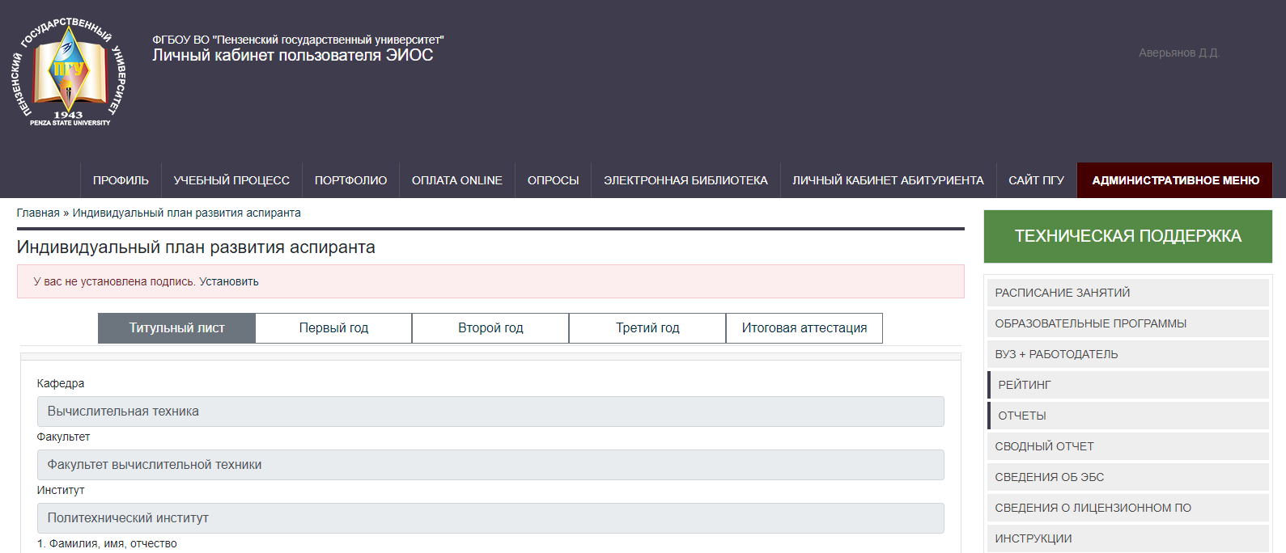

Рисунок 1

Ссылка для установки подписи: <https://lk.pnzgu.ru/sign>.

Ссылка на список инструкций: <https://lk.pnzgu.ru/instruction>.